BỘ GIÁO DỤC VÀ ĐÀO TẠO  Đề 09 | ĐỀ THI KHẢO SÁT LẦN 1 NĂM HỌC 2024 – 2025 Môn: HÓA HỌC 12  Thời gian làm bài 50 phút, không kể thời gian phát đề.
(Đề gồm có 04 trang)
Cho biết nguyên tử khối của các nguyên tố: H = 1; Li = 7; C = 12; N = 14; O = 16; Na = 23; Mg = 24; Al = 27; P = 31; S = 32; Cl = 35,5; K = 39; Ca = 40; Cr = 52; Fe = 56; Cu = 64; Zn = 65; Br = 80; Rb = 85,5; Ag = 108; Sn = 119; I = 127; Ba = 137.

===============================================================
PHẦN I. Câu trắc nghiệm nhiều phương án lựa chọn. Thí sinh trả lời từ câu 1 đến câu 18. Mỗi câu hỏi thí sinh chỉ chọn một phương án.
Câu 1: Acid nào sau đây không thuộc loại acid béo?
A. Oleic acid. B. Palmitic acid. C. Stearic acid. D. Acetic acid.
Câu 2: Ester được tạo bởi methanol và acetic acid có công thức
A. HCOOCH₃. B. CH₃COOCH₃. C. HCOOC₂H₅. D. CH₃COOC₂H₅.
Câu 3: Glucose thuộc loại carbohydrate nào sau đây?
A. Monosaccharide. B. Disaccharide. C. Polysaccharide. D. Oligosaccharide.
Câu 4: Nguyên liệu nào sau đây không phải là nguồn cung cấp tinh bột?
A. Củ và quả. B. Hạt ngũ cốc. C. Sợi bông. D. Gạo.
Câu 5: Chất cơ sở để hình thành nên protein đơn giản là
A. amino acid. B. acid béo. C. saccharose. D. triglyceride.
Câu 6: Nylon – 6,6 thuộc loại tơ nào sau đây ?
A. Tơ polyester. B. Tơ bán tổng hợp. C. Tơ thiên nhiên. D. Tơ tổng hợp.
Câu 7: Để xử lí chất thải có tính acid ta thường dùng
A. nước vôi. B. giấm ăn. C. muối ăn. D. phèn chua.
Câu 8: Khi điện phân NaCl nóng chảy (điện cực trơ), ở cathode xảy ra
A. sự khử ion Cl – . B. sự oxi hóa ion Cl – . C. sự khử ion Na⁺. D. sự oxi hóa ion Na⁺.
Câu 9: Các tính chất vật lí chung của kim loại được gây nên chủ yếu bởi
A. cấu trúc mạng tinh thể của kim loại. B. các electron tự do trong mạng tinh thể.
C. các electron hóa trị. D. các ion kim loại.
Câu 10: Công thức chung của oxide kim loại nhóm IA là
A. R₂O₃. B. RO₂. C. R₂O. D. RO.
Câu 11: Hợp chất của calcium nào sau đây không gặp trong tự nhiên?
A. CaCO₃. B. CaSO₄. D. Ca(HCO₃)₂. D. CaO.
Câu 12: Trong công nghiệp, Al được điều chế bằng cách nào sau đây?
A. Điện phân nóng chảy Al₂O₃. B. Cho kim loại K vào dung dịch Al(NO₃)₃.
C. Điện phân dung dịch AlCl₃. D. Dùng CO để khử Al₂O₃.
Câu 13: Tính chất vật lí chung của chất béo là
A. ít tan trong nước và nhẹ hơn nước. B. dễ tan trong nước và nhẹ hơn nước.
C. ít tan trong nước và nặng hơn nước. D. dễ tan trong nước và nặng hơn nước.
Câu 14: Phản ứng đặc trưng của maltose là
A. phản ứng với dung dịch NaOH. B. phản ứng màu với iodine.
C. phản ứng thủy phân tạo ra glucose. D. phản ứng lên men trực tiếp tạo ra ethanol.
Câu 15: Khi nấu canh làm từ thịt cua, tôm, tép có nhiều mảng thịt đóng rắn lại. Hiện tượng trên gây ra bởi tính chất nào sau đây?
A. Sự đông tụ protein bởi sự thay đổi pH.
B. Sự đông tụ protein bởi nhiệt độ.
C. Kết tủa carbonate của các chất khoáng có trong vỏ.
D. Sự thủy phân protein bởi nhiệt độ.
Câu 16: Cho E_{pin (Ni_Cu)} = 0,59V và . Thế điện cực chuẩn () là
A. +0,34V. B. +0,25V. C. -0,34V. D. -0,25V.
Câu 17: Cho 0,53 gam muối carbonate tác dụng hết với dung dịch HCl dư, thu được 0,005 mol CO₂. Công thức của muối là
A. NaHCO₃. B. Na₂CO₃. C. KHCO₃. D. K₂CO₃.
Câu 18: Dung dịch phức chất không có màu xanh là
A. [Cr(H₂O)₆]³⁺. B. [Zn(H₂O)₆]²⁺. C. [Ni(H₂O)₆]²⁺. D. [Cu(H₂O)₆]²⁺.
PHẦN II. Câu trắc nghiệm đúng sai. Thí sinh trả lời từ câu 1 đến câu 4, trong mỗi ý A, B, C, D ở mỗi câu, thí sinh chọn đúng hoặc sai.
Câu 1. Sơ đồ quy trình dưới đây mô tả các bước trong quá trình sản xuất phân bón (Z). Hãy xác định các chất X, T, Y, Q, Z và viết các phương trình hóa học xảy ra.
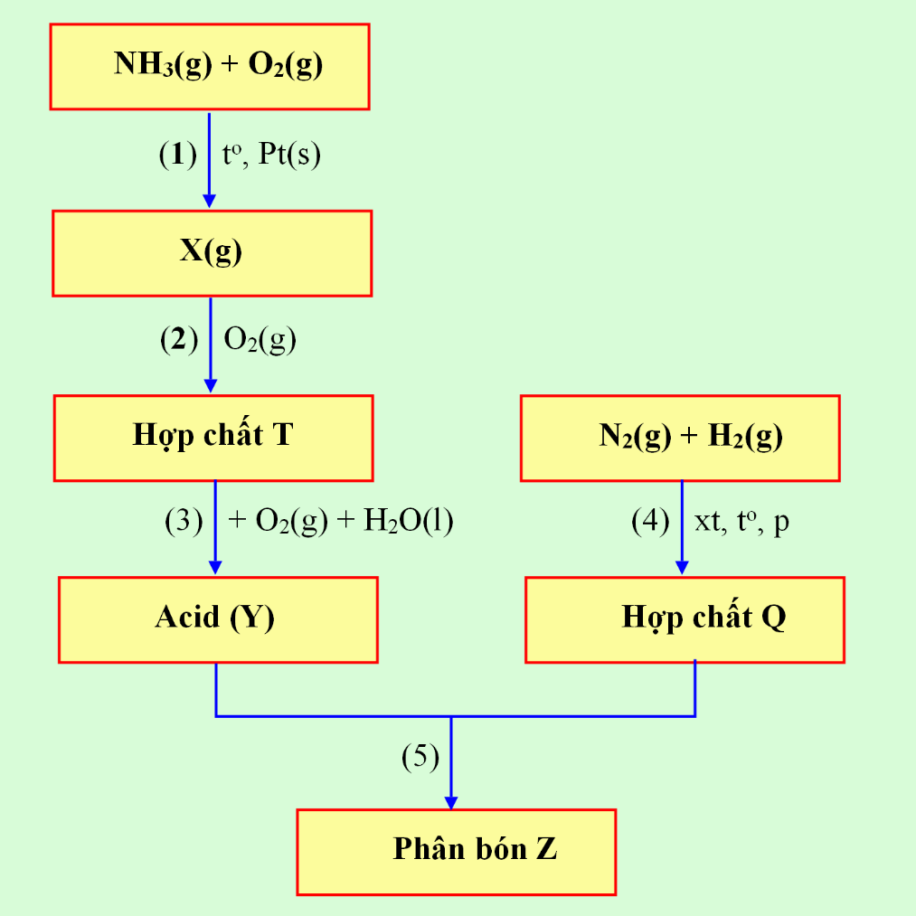
a. X là chất khí không màu, không hóa nâu trong không khí. . (Sai)
b. T được gọi là khí cười. (Sai)
c. Q có khả năng nhường proton khi phản ứng với nước. . (Sai)
d. Phần trăm khối lượng của nguyên tố N trong Z là 35%. (Đúng)
Câu 2. Thực hiện thí nhiệm như hình vẽ:
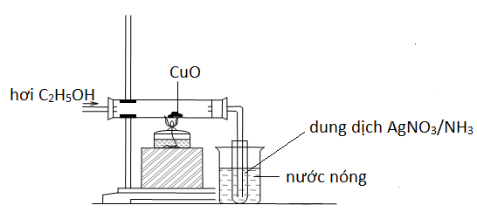
A. CuO từ màu đỏ chuyển sang màu đen.
B. Dung dịch HCl hòa tan được chất rắn sau phản ứng.
C. Sau thí nghiệm, trong ống nghiệm đựng AgNO₃/NH₃ có Ag kết tủa.
D. Khi tháo dụng cụ, nên tháo vòi dẫn ra khỏi dung dịch AgNO₃/NH₃ rồi mới tắt đèn cồn.
Câu 3: Saccharose được cấu tạo từ một đơn vị α-glucose và một đơn vị β-fructose. Công thức cấu tạo của saccharose như hình dưới:
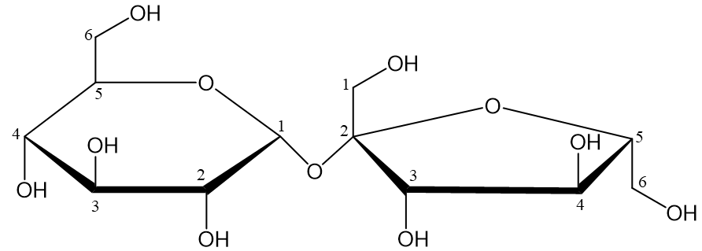
A. Saccharose là một polysaccharide có công thức phân tử là C₁₂H₂₂O₁₁.
B. Các đơn vị α-glucose và β-fructose liên kết với nhau qua liên kết α-1,2-glycoside.
C. Do được cấu tạo từ một đơn vị α-glucose và một đơn vị β-fructose, vì vậy saccharose có khả năng tham gia phản ứng với thuốc thử Tollens.
D. Nhóm –OH ở vị trí C₄ (đơn vị α-glucose) là nhóm –OH hemiacetal.
Câu 4: Chất X có công thức phân tử C₆H₈O₄. Cho 1 mol X phản ứng hết với dung dịch NaOH, thu được chất Y và 2 mol chất Z. Đun Z với dung dịch H₂SO₄ đặc, thu được dimethyl ether. Chất Y phản ứng với dung dịch H₂SO₄ loãng (dư), thu được chất T. Cho T phản ứng với HBr, thu được hai sản phẩm là đồng phân cấu tạo của nhau.
A. Chất T không có đồng phân hình học.
B. Chất X phản ứng với H₂ (Ni, tº) theo tỉ lệ mol 1 : 1.
C. Chất Y có công thức phân tử C₄H₄O₄Na₂.
D. Chất Z làm mất màu dung dịch bromine.

PHẦN III. Câu trắc nghiệm trả lời ngắn, gồm 6 câu, tổng 1,5 điểm (mỗi câu 0,25 điểm). Thí sinh trả lời từ câu 1 đến câu 6.

Câu 1: Tiến hành chuẩn độ dung dịch NaOH chưa biết nồng độ bằng dung dịch chuẩn HCl 0,10 M với chất chỉ thị phenolphtalein như sau:
Bước 1: Dùng pipette lấy 10 mL dung dịch HCl 0,10 M vào bình tam giác, thêm 1–2 giọt chất chỉ thị phenolphtalein.
Bước 2: Cho dung dịch NaOH vào burette, điều chỉnh dung dịch trong burette về mức 0.
Bước 3: Mở khóa burette, nhỏ từng giọt dung dịch NaOH xuống bình tam giác (lắc đều trong quá trình chuẩn độ) cho đến khi dung dịch xuất hiện màu hồng nhạt (bền trong khoảng 10 giây) thì dừng chuẩn độ.
Bước 4: Ghi lại thể tích dung dịch NaOH đã dùng.
Nếu thể tích dung dịch NaOH đã dùng là 12,0 mL thì nồng độ mol/L của dung dịch NaOH ban đầu là bao nhiêu? (Làm tròn kết quả đến hàng phần trăm) Đ/S: 0,0883M
Câu 2. Trong quá trình sản xuất nhôm bằng phương pháp điện phân nóng chảy aluminium oxide, điện cực dương bằng than chì bị ăn mòn liên tục do phản ứng giữa carbon và oxygen tạo thành hỗn hợp khí O₂, CO, CO₂. Giả sử các khí trong hỗn hợp trên có tỉ lệ mol bằng nhau, các phản ứng xảy ra hoàn toàn, mỗi kg nhôm sinh ra tương ứng với bao nhiêu kg than chì bị đốt cháy ở cực dương ?(Kết quả được làm tròn đến hàng phần trăm).
Đáp án: 0,267
Lời giải:
Gọi số mol O₂ (x kmol), CO (x kmol), CO₂ (x kmol). Vậy số mol O = 5x (kmol).
Khối lượng nhôm:
Khối lượng carbon: 12.2x = 12.2/90 = 0,267 (kg)
Câu 3: Cho dung dịch A chứa hỗn hợp FeSO₄ và Fe₂(SO₄)₃ trong môi trường H₂SO₄ loãng. Lấy 25,00 mL dung dịch A rồi chuẩn độ bằng dung dịch KMnO₄ 0,025M thì hết 18 mL dung dịch đó. Lại lấy 25,00 mL dung dịch A nữa rồi thêm vào đó lượng dư dung dịch NH₃, lọc, rửa kết tủa, nung kết tủa trong không khí ở nhiệt độ cao đến khi khối lượng không đổi, cân được 1,2 gam. Tổng nồng độ của 2 muối trong dung dịch là: (Kết quả làm tròn đến chữ số thập phân thứ 2).
Đáp án: 0,35
Câu 4. Diethyl phthalate (DEP) là thuốc dùng trị ghẻ ngứa; phòng và điều trị ghẻ ngứa do côn trùng đốt, vắt hoặc đỉa cắn. DEP là chất lỏng, trong suốt, không màu hoặc màu hơi ngà vàng, sánh như dầu, có mùi thơm nhẹ; có khối lượng riêng 1,125 gam/mL, nhiệt độ sôi là 295°C. DEP không tan trong nước, dễ tan trong ethanol và ether. Phản ứng tổng hợp DEP từ phthalic anhydride và ethyl alcohol như sau:
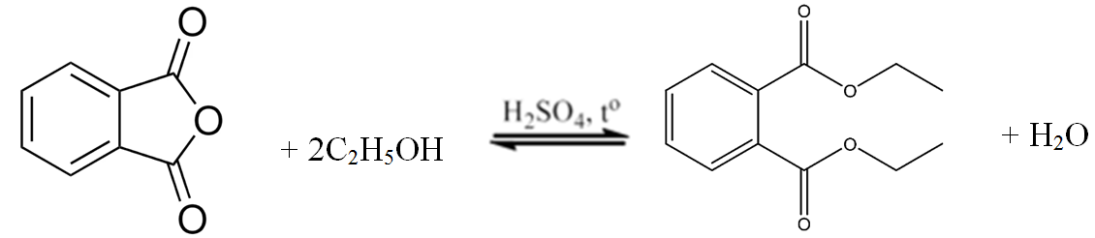

Từ m kg phthalic anhydride có thể sản xuất được 5000 lọ thuốc DEP. Biết mỗi lọ thuốc DEP chứa 8 mL DEP (còn lại là tá dược) và hiệu suất phản ứng tính theo phthalic anhydride là 80%. Giá trị của m gần nhất với giá trị nào sau đây?
Đáp án: 37,5
Câu 5: Citric acid được tìm thấy trong quả chanh có công thức cấu tạo như sau:
Thể tích của dung dịch sodium hydroxide (NaOH) 0,4 mol/l cần dùng để trung hòa 0,005 mol citric acid là bao nhiêu ml? (Đ/s: 37,5 ml)
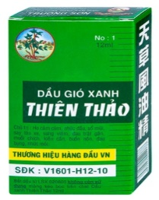
Câu 6: Dầu gió xanh Thiên Thảo là sản phẩm của Công ty Cổ phần Đông Nam Dược Trường Sơn, dùng để chủ trị: Cảm, ho, sổ mũi, nhức đầu, say nắng, trúng gió, say tàu xe, buồn nôn, đau bụng, sưng viêm, nhức mỏi, muỗi chích, kiến cắn, tê thấp tay chân.Thành phần một chai dầu 12 mL gồm: tinh dầu bạc hà: 0,36ml, Menthol: 2,52g, Methyl salicylate: 2,16g, Eucalyptol: 0,72ml, tinh dầu Đinh hương: 0,24ml, Long não: 0,36g.
Methyl salicylate điều chế theo phản ứng sau:
Để sản xuất một triệu hộp (mỗi hộp 12 chai dầu) cần tối thiểu m tấn salicylic acid, với hiệu suất cả quá trình là 80%. Giá trị của m là. (Đ/s: 29,4 tấn.)

